Методика Пьерона-Рузена
Тестовое задание в этой методике предназначено для оценки двух показателей, переключения и распределения внимания, у учащихся младшего школьного возраста. Тестирование может проходить как индивидуально, так и в группе. Перед началом выполнения задания детям показывают стимульный материал (рис) и объясняют, как с ним работать.
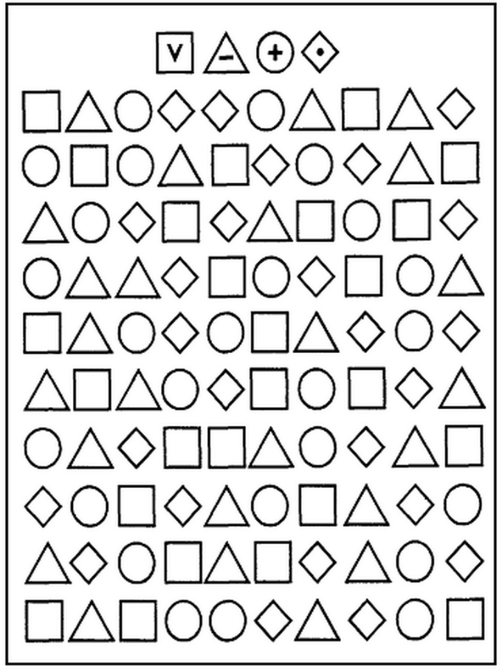
Инструкция: «Посмотрите на этот бланк, в первом ряду четыре фигуры, как они называются? В них нарисованы разные значки. Ваша задача, когда я скажу «начали» построчно, слева направо, вписывать в фигуры представленные в образце знаки. Начинать нужно вот здесь (покажите детям первую фигуру). Будьте очень внимательны, когда я скажу «стоп!», вы закончите работу, даже если вы не успели отметить знаками все фигуры». Необходимо объяснить детям, что промежуток времени, отведенный на выполнение задания, очень мал, и им необходимо работать быстро.
Время выполнения задания 5 минут. Психолог фиксирует время выполнения задания и отмечает его на бланке каждого испытуемого. При подсчете результатов необходимо отметить все допущенные детьми ошибки, а общий показатель переключения и распределения внимания определяется по формуле: S= C-n\t,
где S- общий показатель распределения и переключения внимания;
C- количество геометрических фигур просмотренных и отмеченных ребенком;
n- количество ошибок, допущенных за время работы;
t- время, затраченное на выполнение задания.
Ошибками считаются неправильно проставленные знаки или пропущенные, т.е. не помеченные соответствующими знаками геометрические фигуры. Чем меньше ребенок допустил ошибок и затратил время на выполнение задания, тем выше уровень развития распределения и переключения внимания.

